Anexo C. Datos y modelos de visión
Datos, entrenamiento y métricas de los modelos del robot. Todos los modelos nuevos son YOLO11. Las métricas de test pueden ser optimistas porque fotos parecidas quedaron repartidas entre particiones; con las 5 fotos de campo del 12-nov, PLAGASX v8 confundía mosca blanca con mildiu y pudrición con pulgón.
Tabla C-1. Modelos de visión.
 | PLAGASX v8 (instalado) | ARANDANOS v1 | Contexto | PLAGASX v10 (en curso)
Arquitectura | YOLOv8s | YOLO11s | YOLO11s | YOLO11m
Clases | 11 (col) | 10 | 9 | 12 (+ trips)
Entrenamiento | 80 ép. · 800 px · 28-oct | 157 ép. · 960 px · 11-nov | 81 ép. · 800 px · 9-nov | hasta 8,5 h · 960 px · 12-nov
Resolución en el robot | 480 px | 960 px | 640 px | por medir
Validación mAP50 / mAP50-95 | 0,83 / 0,66 | 0,79 / 0,46 | 0,68 / 0,44 | pendiente
Tiempo en la Jetson | 41 ms | 135 ms | 63 ms | por medir

Tabla C-2. Cajas de PLAGASX v8 por clase (entrenamiento / validación / prueba).
Clase | Cajas | Clase | Cajas
col_sana | 144 / 41 / 15 | col_malformacion | 143 / 39 / 18
col_amarillamiento | 16 / 4 / 5 | col_pudricion | 0 / 0 / 0 → +13 en v10
col_manchas_cafe | 142 / 41 / 30 | col_mosca_blanca | 1169 / 241 / 230 → +27 en v10
col_dano_insecto | 6555 / 884 / 718 | col_pulgon | 1176 / 78 / 67
col_mildiu_velloso | 199 / 64 / 27 | col_oruga · col_pulguilla | 742 / 76 / 72 · 357 / 12 / 15

Tabla C-3. Origen de los datos.
Modelo | Fuentes | Calidad de las cajas
PLAGASX | Fotos propias de coles (170), cajas reales de daño y mosca blanca (2193), IP102 (2070), coliflor externa (1000), fondos (551); v10: +4 fotos de campo ×13 | Propias automáticas por color; externas de imagen completa
ARANDANOS | 1244 fotos de fruto (HANDset, Roboflow, HuggingFace; deduplicadas por hash), 8 plagas del IP102, hojas sanas y senderos propios; v2: +81 negativos de Vitro ×3 | Cajas reales en frutos; madurez asignada por tono
Contexto | Fotos de la cámara baja del robot (dataset agrobot-contexto-robot) | Cajas propias

Tabla C-4. Aumentación del entrenamiento (v10 / v2).
Técnica | Valor | Técnica | Valor
Mosaico | 1,0 (sin él las últimas 15 épocas) | Rotación | ±10° (v10) · ±8° (v2)
Mixup | 0,15 · 0,10 | Traslación / escala | 12 % / 50–60 %
Color HSV | H 0,015 · S 0,6–0,7 · V 0,4 | Borrado aleatorio | 30 %
Espejo | horizontal 0,5; vertical 0,3 (v10) | Fuera de línea (fotos de campo) | 12 variantes: recorte, giro, luz, desenfoque, ruido

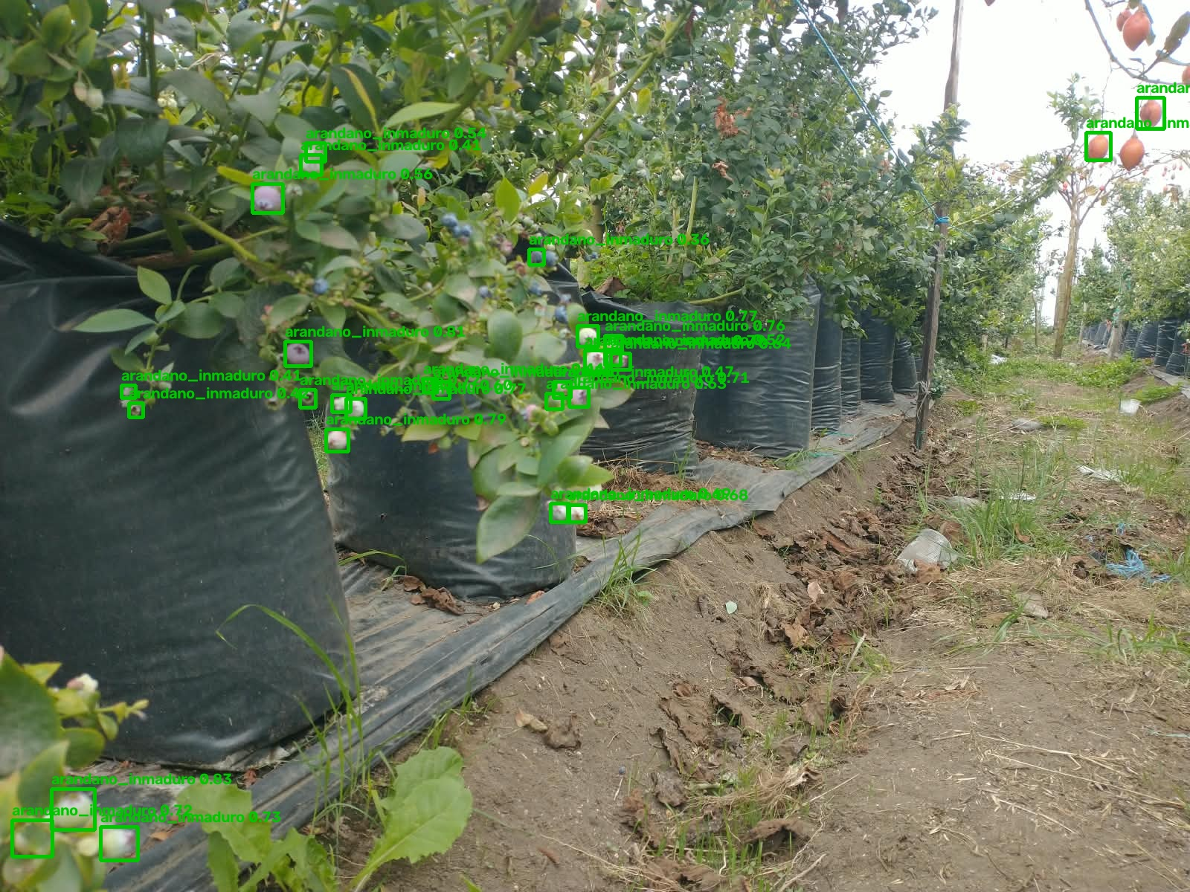 | 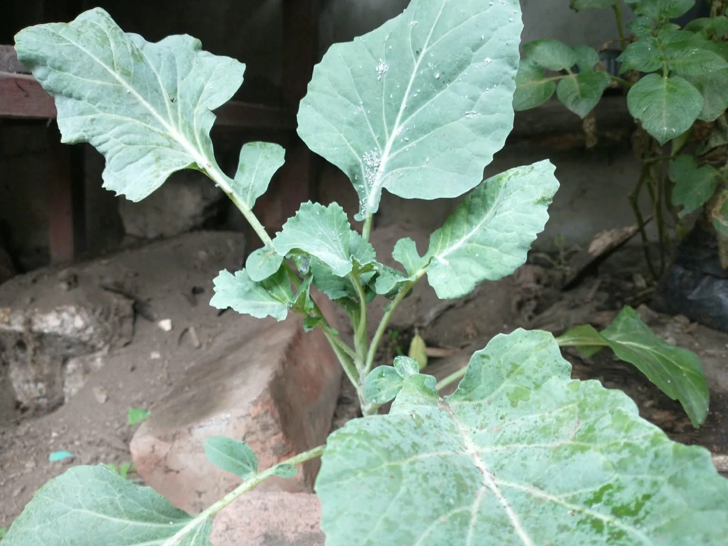 | 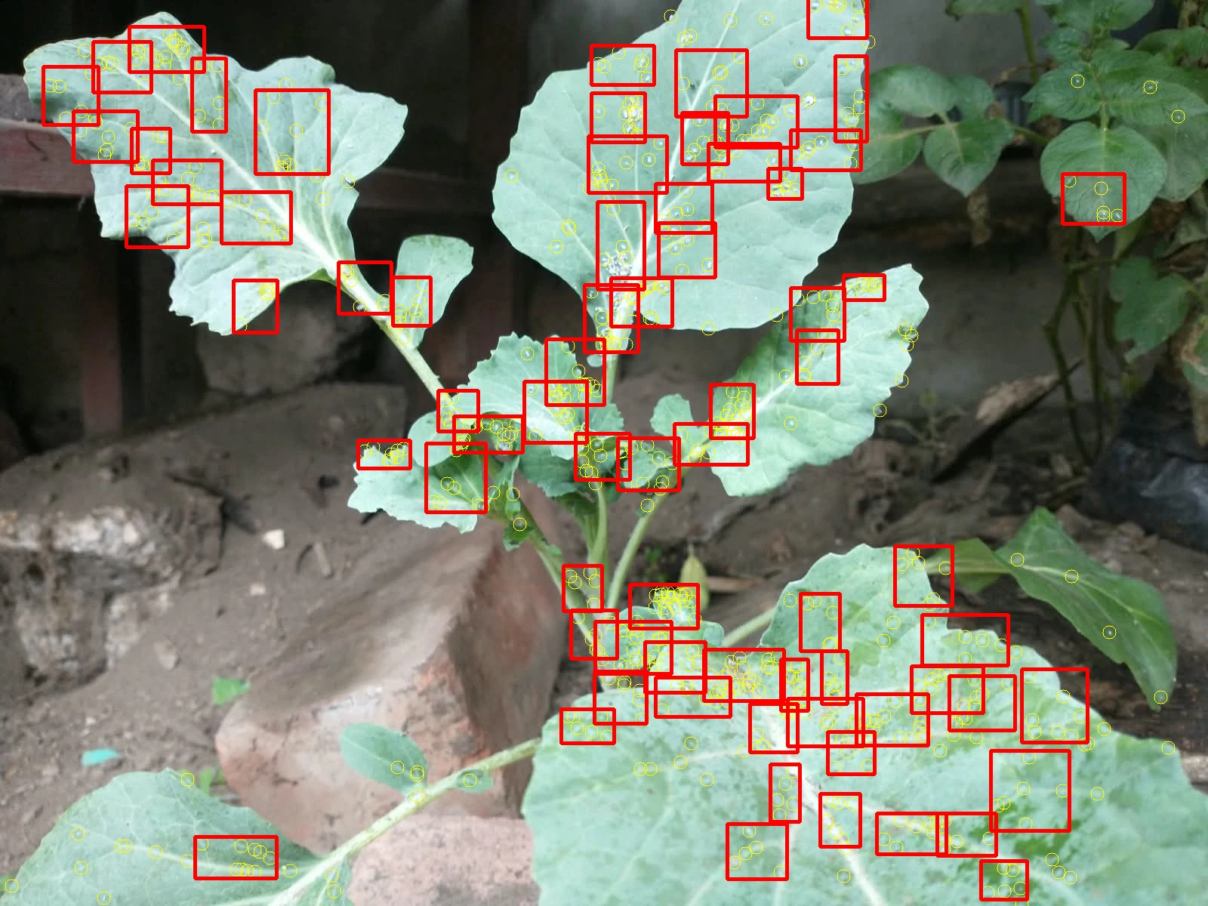
Figura C-1. ARANDANOS en Vitro Plantas. | Figura C-2. Mosca blanca en col (12-nov). | Figura C-3. Filtro top-hat de colonias.

